“Київський фаховий коледж зв’язку”

Циклова комісія комп’ютерної інженерії

**ЗВІТ ПО ВИКОНАННЮ**

**WORK-CASE №4**

з дисципліни “Операційні системи”:

Виконали студенти

групи РПЗ-13А та РПЗ-13Б

Eleven Two Zeroes:

Vlad Sapozhnyk

Max Karpenko

Dmytro Onufriiev

Київ 2024

Робота студентів групи РПЗ-13А та РПЗ-13Б Eleven Two Zeroes: Vlad Sapozhnyk, Max Karpenko and Dmytro Onufriiev.

**Завдання:**

**1. В ході роботи досить часто виникає необхідність встановлювати нові програми та додатки. Для цього необхідно в терміналі вміти працювати з менеджерами пакетів:** *Зробив Dmytro Onufriiev*

- Дайте розгорнуте визначення таким поняттям як «пакет» та «репозиторій».

- Надайте короткий огляд існуючих менеджерів пакетів у Linux. Охарактеризуйте їх основні можливості.

**2. Визначте який менеджер пакетів використовує ваш дистрибутив Linux. Опишіть основні команди для роботи з ним:** *Зробив Vlad Sapozhnyk*

- Пошук, скачування та установка необхідних пакетів, яких у Вашій системі немає (зі сховища по замовчуванню, з нового репозиторію тощо).

- Перегляд інформації про встановлені та доступні пакети.

- Видалення непотрібних або застарілих пакетів.

- Оновлення менеджера пакетів.

**3. Встановіть у терміналі через менеджер пакетів на свою систему:** *Зробив Max Karpenko*

Я використовую менеджер пакетiв pacman.

**- Новий відео- чи аудіоплейер.**

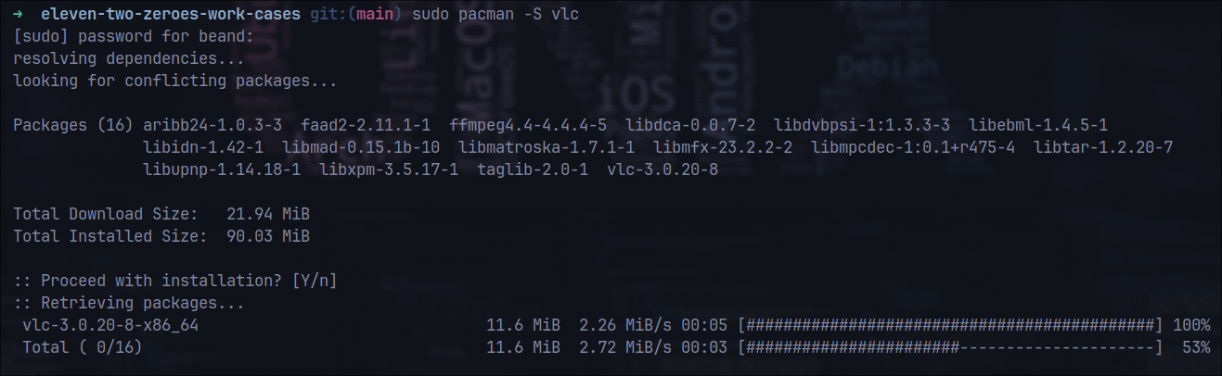

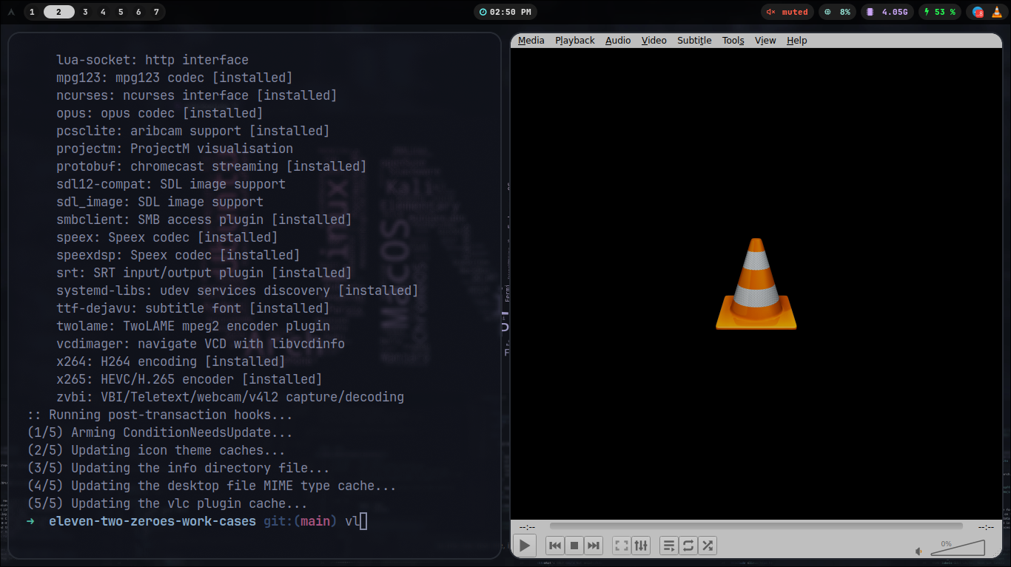

It’s works!

**- Середовище для мови програмування, що ви вивчаєте.**

Я обрав vscode:

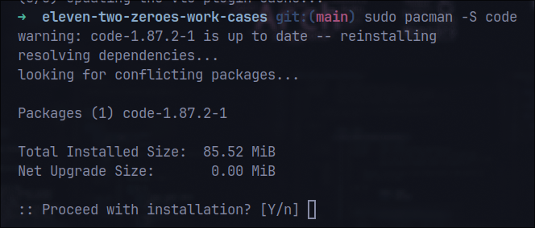

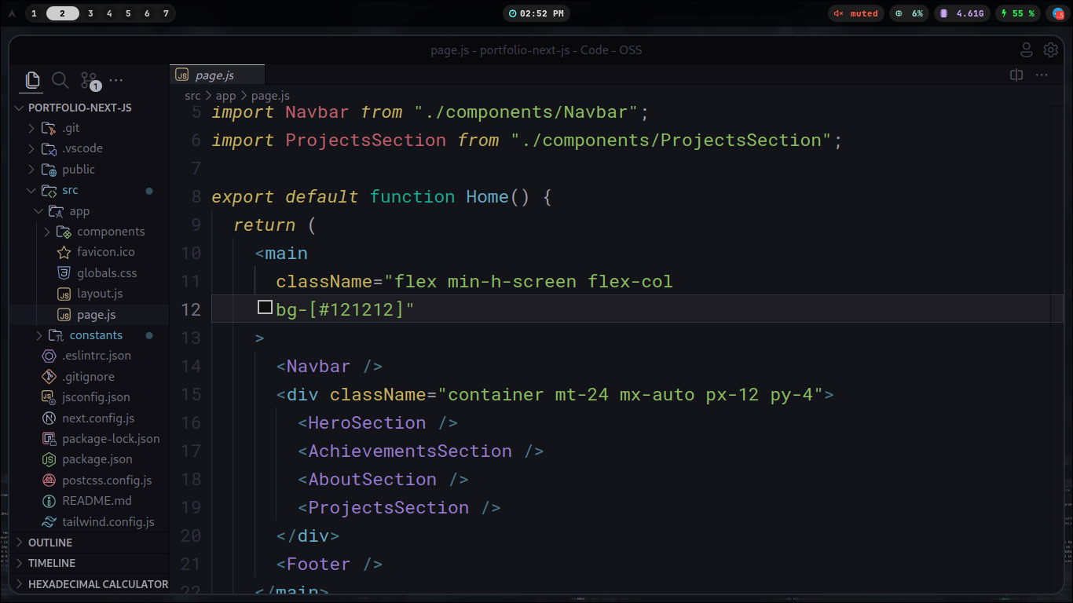

*It’s works!*

**4. Яким чином можна встановити нові програми через магазини додатків та менеджери пакетів у графічному середовищі. Наведіть свої приклади.** *Зробив Max Karpenko*

I don't use any frontend for pacman and do everything through the terminal, so I won't be able to show you how to do it.

There is Pamac - Pamac is a GTK3 graphical frontend for Pacman based on libalpm (a package management library) built by Guillaume Benoit, a software engineer, and Manjaro’s dev team member. It allows users to search for, install, update, and remove applications from their computers using simple steps.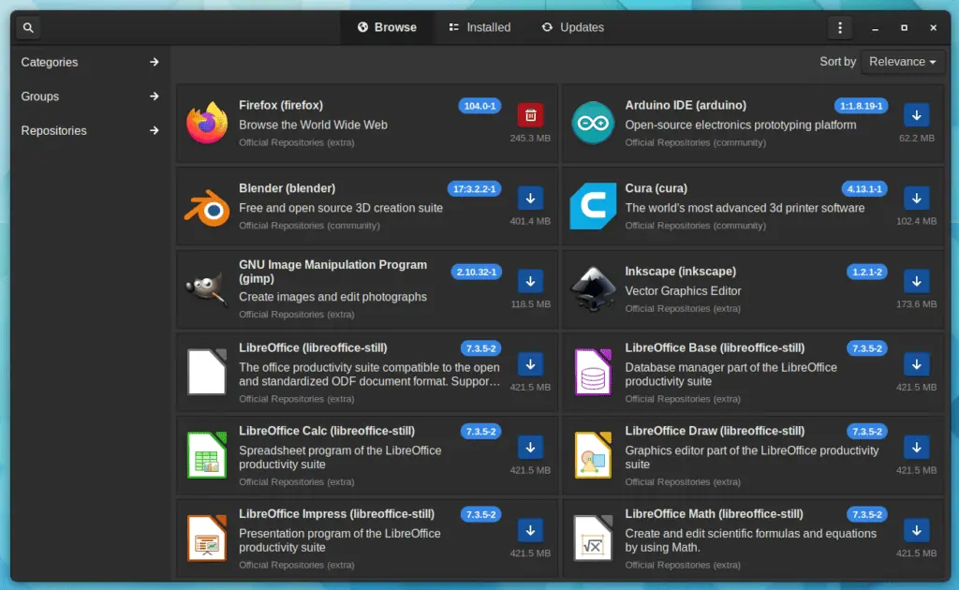

Here you don’t even have to think about how to install anything, you just click on the buttons and it does everything for you :D